الإحصاء الفلسطيني يصدر بياناً صحفياً حول التجارة الخارجية المرصودة* للسلع لشهر آذار، 03/2013

الصادرات:
انخفضت الصادرات الفلسطينية خلال شهر آذار من عام 2013 بنسبة 6.3% مقارنة مع الشهر السابق، كما ارتفعت بنسبة 4.9% مقارنة مع شهر آذار من عام 2012، حيث بلغت قيمتها حوالي 64.6 مليون دولار أمريكي.

انخفضت الصادرات إلى إسرائيل خلال شهر آذار 2013 بنسبة 6.0% بالمقارنة مع الشهرالسابق. كما انخفضت الى باقي دول العالم بنسبة 8.6% وشكلت الصادرات إلى إسرائيل 89.6% من إجمالي قيمة الصادرات لشهر آذار 2013.

الواردات:
انخفضت الواردات الفلسطينية في شهر آذار 2013 بنسبة 6.9% مقارنة مع الشهر السابق، كما انخفضت بنسبة 0.7% بالمقارنة مع شهر آذار من عام 2012 حيث وصلت قيمتها إلى 339.2 مليون دولار أمريكي.

انخفضت الواردات من إسرائيل خلال شهر آذار 2013 بالمقارنة مع الشهر السابق بنسبة 7.3%، بينما انخفضت الواردات من باقي دول العالم بنسبة 6.1% وشكلت الواردات من إسرائيل 69.2% من إجمالي قيمة الواردات لشهر آذار 2013.
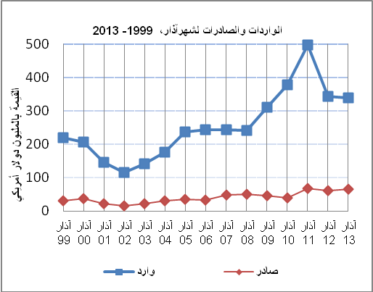
صافي الميزان التجاري للسلع المرصودة:
أما الميزان التجاري والذي يمثل الفرق بين الصادرات والواردات، فقد سجل انخفاضا في قيمة العجز بنسبة 7.0% خلال شهر آذار 2013 مقارنة مع الشهر السابق، كما انخفض بنسبة 1.9% مقارنة مع الشهر المناظر من عام 2012 حيث وصل العجز إلى 274.6 مليون دولار أمريكي.

*: تشمل البيانات الفعلية التي تم الحصول عليها من المصادر الرسمية

